LCD智慧会议屏
规
格
书

USB会议摄像机
DC-71VC

_{V1.0}

上海大因多媒体技术有限公司

免责声明
本手册中的信息已仔细检查，上海大因多媒体技术有限公司会议摄像机技术不存在侵犯任何专利权或其他第三方权利。
上海大因多媒体技术有限公司对任何不包含在本文档中的错误不承担任何责任，上海大因多媒体技术有限公司也不承诺在本文档中更新或保持最新信息。
上海大因多媒体技术有限公司保留对此文档或产品进行改进的权利，恕不另行通知。
版权声明
本文档的任何部分均不得复制，传播，转录，存储在检索系统中或翻译的任何部分转换成任何语言或计算机文件，未经明确的书面许可不得以任何形式或任何方式-电子，手册转载。
©上海大因多媒体技术有限公司版权所有2023。
版权所有。

安全须知
请先阅读所有说明，然后再尝试打开包装，安装或在连接电源之前，请操作本设备。打开包装并安装设备时，请记住以下几点：
＊始终遵循基本的安全预防措施，以减少火灾风险，电击和人身伤害。
＊为避免起火或电击危险，请勿将本机淋雨，潮湿或将本产品安装在靠近水的地方。
＊切勿将任何液体溅到本产品之上或之中。
＊切勿通过任何方式将任何物体塞入本产品设备上的开口或空槽，因为可能会损坏单元内部零件。
＊请勿将电源线连接到建筑物表面。
＊仅使用随附的电源设备。 如果电源已损坏请勿使用。
＊请勿在电源线上放置任何物品在或放置在人行走的通道上。
＊为防止设备过热，请勿将所有设备堆叠在一起或提供通风并允许足够的空间使空气在设备周围流通。

修订记录
版本号 | 日期 | 变更内容 | 备注
V1.0 | 2022年10月15日 | 新版制定

产品外观及说明
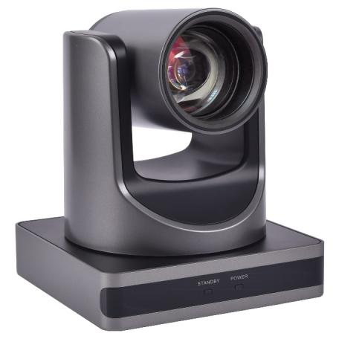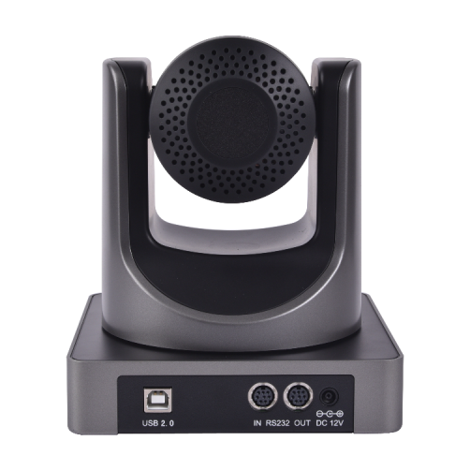
- 全功能USB接口
高速USB接口，支持编码输出，支持UVC协议。
- 1080P全高清
采用全新一代松下1/2.8英寸、207万有效像素的高品质HD CMOS传感器，可实现最大1920x1080高分辨率的优质图像。
- 超高兼容性
支持UVC v1.1协议，支持市面上几乎全部的视频会议软件。
- 72.5°广角镜+16x数字变焦
采用72.5°高品质超广焦镜头，光学变焦达到12倍，并支持16倍数字变焦。
- 低照度
超高性噪比的全新CMOS图像传感器可有效降低在低照度情况下的图像噪声，同时应用2D和3D降噪算法，大幅降低了图像噪声，即便是超低照度情况下，依然保持画面干净清晰，图像信噪比高达55dB以上。
- 远程控制
使用RS232和RS485串口，可对摄像机进行控制。
- USB红外透传 (可选)
可以根据客户需求，透传需要的红外码值

技术参数
摄像机
信号系统 | 1080P, 720P, 540P, 480P, 360P, 240P等, 根据不同颜色空间/压缩方式拥有不同分辨率。
传感器 | 1/2.8英寸, CMOS, 有效像素：207万
扫描方式 | 逐行
镜头 | 12x, f3.5mm ~ 42.3mm, F1.8 ~ F2.8
数字变焦 | 16x
最低照度 | 0.5Lux @ (F1.8, AGC ON)
快门 | 1/30s ~ 1/10000s
白平衡 | 自动, 室内, 室外, 一键式, 手动, 指定色温
背光补偿 | 支持
数字降噪 | 2D&3D数字降噪
信噪比 | ≥55dB
水平视场角 | 72.5° ~ 6.9°
垂直视场角 | 44.8° ~ 3.9°
水平转动范围 | ±170°
垂直转动范围 | -30° ~ +90°
水平转动速度范围 | 1.7° ~ 100°/s
垂直转动速度范围 | 1.7° ~ 69.9°/s
水平、垂直翻转 | 支持
图像冻结 | 支持
预置位数量 | 255
预置位精度 | 0.1°
USB特性
支持操作系统 | Windows 7, Windows 8, Windows 10, Mac OS X, Linux, Android
色彩空间/压缩 | YUY2 / H.264 / MJPEG
视频制式 | YUY2 (等时模式): 最大640x480P@30fps  H.264 AVC: 最大1080P@30fps  MJPEG: 最大1080P@30fps
USB音频 | 支持
USB视频通信协议 | UVC 1.1
UVC PTZ控制 | 支持
输入输出接口
USB接口 | 1路, USB 2.0, B型插座
通讯接口 | 1路, RS232 In: 8针小型DIN, 最大距离: 30米, VISCA/Pelco-D/Pelco-P协议
 | 1路, RS232 Out: 8针小型DIN, 最大距离: 30米, VISCA协议组网用
 | 1路, RS485: 与RS232 Out共用, 最大距离: 1200米, VISCA/Pelco-D/Pelco-P协议
电源接口 | JEITA类型（DC IN 12V）
一般规范
输入电压 | DC 12V
输入电流 | 1.0A（最大）
工作温度 | -10°C ~ 40°C
储藏温度 | -40°C ~ 60°C
功耗 | 12W（最大）
平均无故障时间 | >30000小时
尺寸 | 144mm x 144mm x 167.9mm
净重 | 1.35Kg

